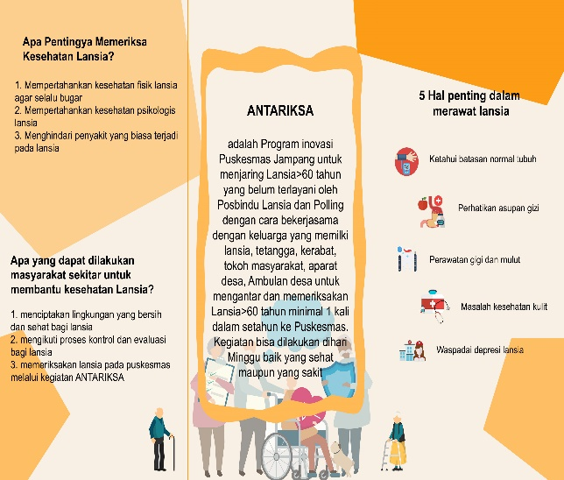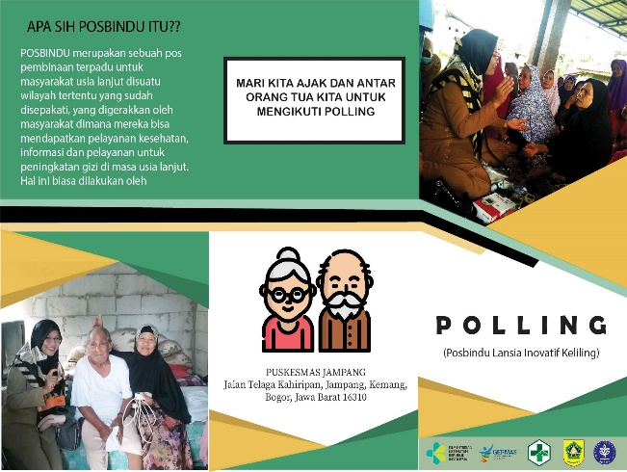
INOVASI POLLING ANTARIKSA
Posbindu Lansia Inovatif Keliling adalah kegiatan Posbindu yang di lakukan ke tempat-tempat dimana Lansia berkumpul,petugas akan berkeliling setiap bulan nya ke wilayah yang belum ada Posbindu Lansianya.
Petugas mendatangi Majelis Taklim,kelompok Arisan,Tempat kerja,kelompok olahraga dengan sebelumnya berkoordinasi dengan Lintas Sektor dan sasaran untuk kesepakatan jadwal.
Pelayanan yang diberikan:
- Tuntunan Senam Lansia dan senam Relaksasi
- Penyuluhan Kesehatan
- Pemeriksaan Fisik
- Laboratorium Sederhana
- Pemberian Vitamin

Jadwal Pelaksanaan POLLING Tahun 2019
Nama Kelompok | Alamat Tanggal | Petugas
- Majelis Taklim Baiturohman Ds.Jampang RT 3/2 2 Februari 2019 Leli MR,Ustadzh Tati
- Majelis Taklim Bani Anwar Ds.Tegal RT 1/3 6 Februari 2019 Leli.MR,Ustadz Lilis
- Majelis Taklim PWRI RW 02 P.Udik 10 Februari 2019 Leli MR, Ustadz Sami
- SportClub Baledesa P.Udik Jln Raya Parung 1/5 2 Maret 2019 Leli MR, Coach Rodiah
- Majelis Taklim Nagrog DsTegal 6/6 6 Maret 2019 Leli MR,Ustadzh Yeyet
- Majelis Taklim Poncol Ds.Jampang 1/4 8 Maret 2019 Leli.MR,PKK
- Kelompok Kerja Oyek Bojonsompok 7/5 2 April 2019 Leli.MR,Siti Khodijah
- Majelis Taklim Kelapa Ciung P.Udik 1/7 6 April 2019 Leli MR,PKK
- MT.Perum Batavia Perum Batavia RW 07 12 April 2019 Leli.MR,PKK
- Majelis Taklim Alfarida Jampang 1/6 2 Mei 2019 Leli.MR,Hj.Ika
- Majelis Taklim Gg.Empang P.Udik 3/6 4 Mei 2019 Leli MR,PKK
- MT.Perum Permata Kemang Perum Permata Kemang 1 Juni 2019 Leli.MR,PKK
- MT. PonPes Darulkhoer Tegal 2/ 2 2 Juni 2019 Leli . MR,Ustz Rohayati
- MT.Jampang Prapatan Jampang RW 03 3 Juni 2019 Aggie Desti ,PKK
- Kelompok Arisan Kahuripan Telaga Kahuripan 2 Juli 2019 Leli.MR ,DP3AP2KB
- MT.RW 04 P.Udik RW 04 P.Udik 4 Juli 2019 Leli MR,PKK
- MT Jampang Perintis RT 4/4 Jampang 5 Juli 2019 Aggie Desti,PKK
- Majelis Taklim An Nur Tegal RW 01 2 Agustus 2019 Leli.MR,PKK Desa Tegal
- MT RW 06 Jampang Jampang 5/6 3 Agustus 2019 Leli MR,Ust Mawardi
- MT Baledesa P.Udik P.Udik 24 Agustus 2019 Leli.MR, RS Sentosa
- MT Bale Desa Tegal Tegal 4/4 3 September 2019 Leli MR,PKK
- MT Bale Desa Jampang Jampang 2/2 7 September 2019 Leli MR,PKK
- Majelis Taklim AlHidayah RW 01 P.Udik 13 September 2019 Leli.MR,Koryandik
- Paguyuban Jampang Batas RW 01 Jampang 1 Oktober 2019 Leli.MR ,Fatimah
- MT RW 02 P.Udik Belakang RS Sentosa 8 Oktober 2019 Leli MR ,RS Sentosa
- Majelis Taklim PWRI RW 02 P.Udik 2 November 2019 Leli.MR,Ustadzah Sami

